Razítko pracoviště

Informovaný souhlas pacienta/zákonného zástupce

s operačním výkonem

Příjmení:
Jméno:
RČ pacienta:

- Název zdravotního výkonu:
- Remodelace skafocefalie – vytvoření volných kostních laloků na obou stranách lebky
a na temeni hlavy, vylomení temporálních šupin /šupin kostí spánkových/ zevně

2. Diagnóza, která vede k provedení zdravotního výkonu:
- předčasný srůst tzv. sagitálního (šípového) švu – skafocefalie (event. recidiva skafocefalie po remodelaci)

3. Informace o potřebném léčebném výkonu, včetně údaje o jeho účelu, povaze a následcích:
Předčasný srůst sagitálního švu vede k omezení růstu lebky (rozvíjení mozku) do stran a následně kompensačnímů růstu lebky v předozadním směru. Výkon se provádí v celkové anestezii na operačním sále. Z řezu od ucha k uchu ve vlasové části se po stažení kožních laloků provedou mnohočetné nářezy kosti na obou stranách hlavičky a na temeni hlavy. Tím je umožněn růst mozku i do stran. Výkon je prováděn pouze na kostních strukturách lbi. Po výkonu bude pacient/ka přeložen/a na intenzivní lůžko na ARK, kde bude následně převedena na spontánní dechovou aktivitu a dle stavu poté přeložen/a zpět na JIP neurochirurgie.

4. Rizika zdravotního výkonu:
Předmětný výkon může být spojen zejména s těmito riziky :
- obecná rizika celkové anestezie
- krvácení (při operaci je nutná náhrada krevními deriváty - plazma, erymasa = červené krvinky)
- infekce
- natržení tvrdé pleny mozkové
- natržení mozkových žilních splavů
- poranění mozku

5. Alternativy zdravotního výkonu:
- nejsou alternativy zdravotního výkonu

6. Údaje o možném omezení v obvyklém způsobu života a v pracovní schopnosti po provedení příslušného zdravotního výkonu, lze-li takové omezení předpokládat; v případě možné nebo očekávané změny zdravotního stavu též údaje o změnách zdravotní způsobilosti:
Předpokládaná doba hospitalizace:
- 7 – 14 dní

Předpokládaná doba trvání pracovní neschopnosti:
- jedná se o dětského pacienta

Předpokládaná omezení v běžném způsobu života:
- pokud nenastanou komplikace nepředpokládá další omezení oproti současnému stavu

7. Údaje o léčebném režimu a preventivních opatřeních, která jsou vhodná, o provedení kontrolních zdravotních výkonů:
- laboratorní vyšetření krve
- ATB krytí během a krátce po operaci
- další diagnostické/terapeutické výkony v případě vzniku komplikací, nebo v rámci jejích prevence

8. Odpovědi na doplňující otázky pacienta(zákonného zástupce):

Prohlášení lékaře:

Prohlašuji, že jsem výše uvedeného pacienta (zákonného zástupce) srozumitelným způsobem informoval o jeho zdravotním stavu (o zdravotním stavu osoby jím zastupované) a o veškerých shora uvedených skutečnostech, plánovaném vyšetření, léčebném postupu, a to včetně upozornění na možné komplikace. Pacient (zákonný zástupce) byl též seznámen s plánovaným způsobem anestezie (sedace), bude-li použita.

V Praze, dne ……………………………
Podpis a jmenovka lékaře

Souhlas pacienta ( zákonného zástupce):

Já, níže podepsaný, prohlašuji, že jsem byl lékařem srozumitelně informován o svém zdravotním stavu (o zdravotním stavu osoby mnou zastupované) a o veškerých shora uvedených skutečnostech: o navrhované léčbě, o možných výhodách a rizicích navrhované léčby, o možných alternativách a o problémech, které je možno očekávat v průběhu úzdravy. Údaje a poučení mi byly lékařem sděleny a vysvětleny, porozuměl jsem jim a měl jsem možnost klást doplňující otázky, které mi byly zodpovězeny. Na základě poskytnutých informací a po vlastním zvážení souhlasím s provedením vyšetření, léčebným postupem (viz výše), případně s použitím uvedené anestezie (sedace), včetně provedení dalších výkonů, pokud by jejich neprovedení bezprostředně ohrozilo můj život nebo zdraví (život nebo zdraví osoby mnou zastupované).
Jako zákonný zástupce prohlašuji, že v přiměřeném rozsahu a formě bylo poučení poskytnuto osobě mnou zastupované.
Současně také prohlašuji, že jsme lékaři sdělil všechny mně známé důvody, které by mohly zkomplikovat klidný průběh zdravotního výkonu (zejména užívané léky, alergie a všechna přidružená onemocnění).

Verifikační záznam

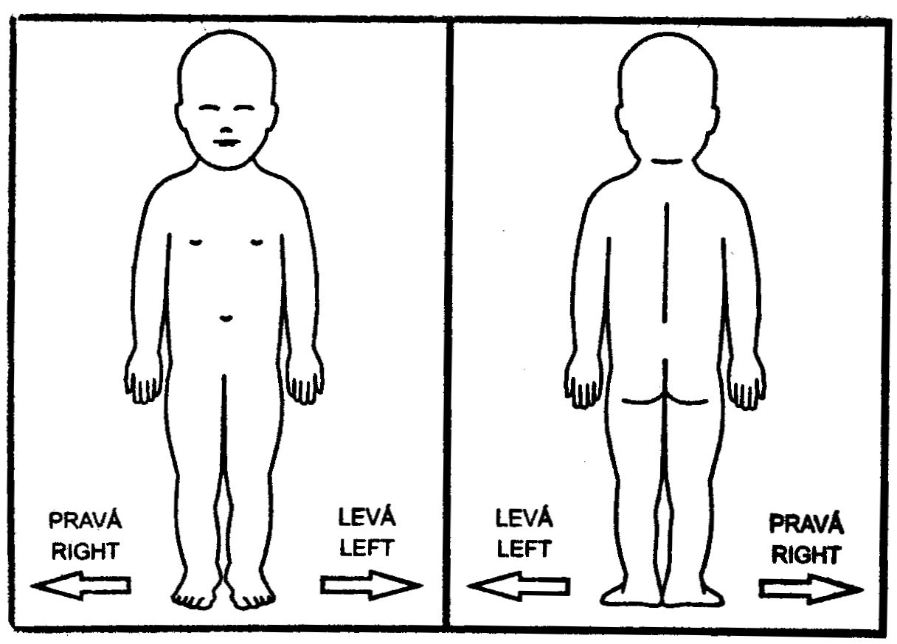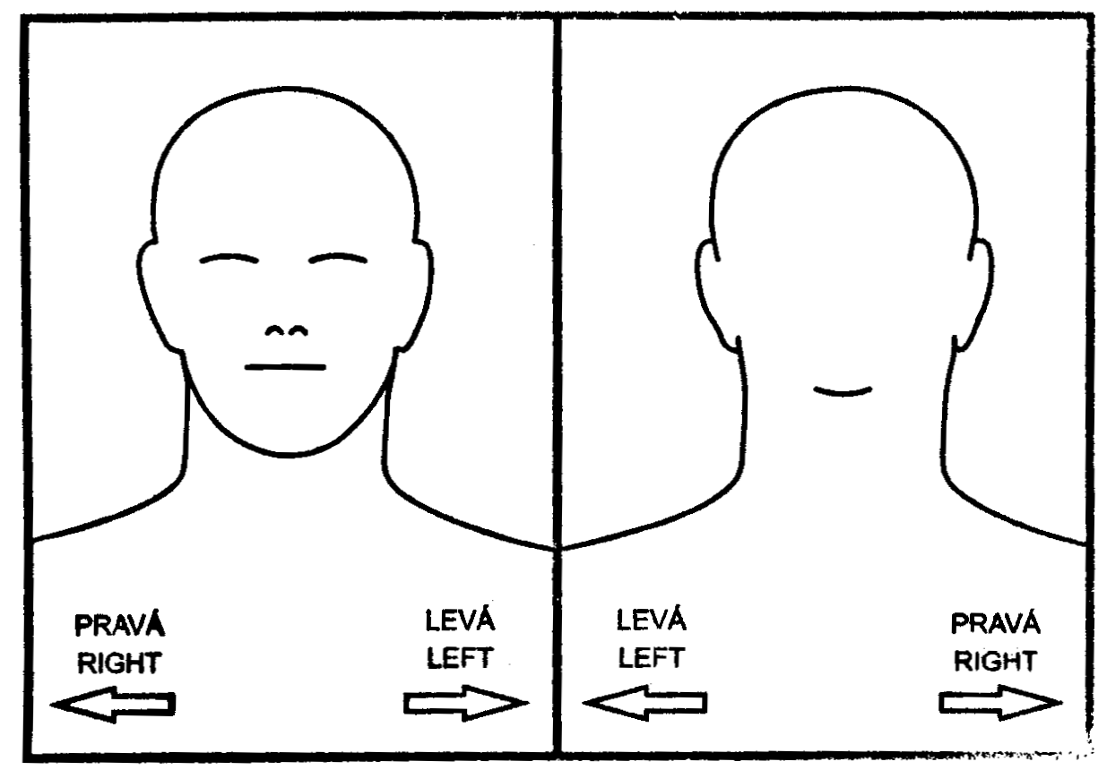

V Praze, dne ……………….
…………………………...
Podpis pacienta
(zákonného zástupce)

Identifikace zákonného zástupce:

Jméno a příjmení.……………………...………………...……Datum narození.………………
Vztah k pacientovi.……………………………………………………………………………..

Nemůže-li se pacient (zákonný zástupce) podepsat, podepíše se svědek, který byl přítomen projevu souhlasu :

Jméno a příjmení svědka: ……………………………………………………………………….
Důvod nepodepsání souhlasu : ………………………………………………………………….
Způsob, jakým pacient projevil vůli : …………………………………………………………..

V Praze, dne ………………..

…………………………….
Podpis svědka

